Martes
01
de febrero

3° de Secundaria
Formación Cívica y Ética

¿Cómo favorecemos el desarrollo integral?

Aprendizaje esperado: conocimiento y cuidado de sí.

Énfasis: proponer acciones para favorecer el desarrollo integral.

¿Qué vamos a aprender?

El propósito de esta sesión es proponer acciones para favorecer el desarrollo integral de las y los adolescentes. Para ello, comenzarás por reflexionar sobre las condiciones personales físicas, sociales, económicas y culturales que favorecen y obstaculizan el desarrollo de tu bienestar integral; después formularás un plan donde puedas proponer iniciativas que favorezcan tu desarrollo integral.

Es necesario tener a la mano hojas de colores, tijeras, pegamento y regla.

Lo importante es que siempre hagas uso de los materiales que tienes a tu alcance, como hojas recicladas, revistas, colores y lápices.

¿Qué hacemos?

El desarrollo integral se refiere a un proceso en la vida de los seres humanos enfocado a tener una vida digna que cubra tus necesidades fundamentales biológicas o fisiológicas, emocionales, culturales, políticas, sociales y económicas.

El desarrollo integral requiere de un conjunto de condiciones enfocadas a lograr el bienestar integral de las personas en los distintos aspectos de tu vida. Su incidencia puede ser a favor o en contra dependiendo de las condiciones del entorno en el que te desarrollas (familiar, escolar o comunitario). Las problemáticas que se presenten, como la desigualdad, la violencia, la falta de recursos económicos y la escasa participación ciudadana dificultan la posibilidad de satisfacer las principales necesidades básicas de las personas; si bien es cierto que el contexto influye, no determina o impide alcanzar el bienestar integral personal y social.

Respetar la dignidad de las personas es un aspecto fundamental para desarrollarte plenamente y alcanzar el bienestar integral, por ello es importante que mujeres y hombres tengan las mismas oportunidades para lograrlo.

La palabra “integral” implica que varios factores se conforman o se agrupan para favorecer el bienestar: salud, educación, seguridad, identidad, alimentación, vivienda, vestido, empleo y protección, por mencionar algunos; en su conjunto garantizan una vida digna a todas las personas y, por ende, el desarrollo de todas sus capacidades.

Reflexiona acerca de las siguientes preguntas, registra las respuestas en tu cuaderno y compártelas con tu profesora o profesor con la finalidad de obtener una retroalimentación.

- ¿Qué condiciones considera el bienestar integral?
- ¿Qué acciones pueden realizar para fortalecer el bienestar integral?

Observa el siguiente video del minuto del 04:08 a 05:18 para conocer algunas de estas condiciones y complementar las respuestas.

- Factores sociales en la salud
https://www.youtube.com/watch?v=rYl6YRujt9Q

Algunas de las condiciones que favorecen el bienestar integral tienen que ver con:

- Cuidar de las y los demás, acercándote a vecinas y vecinos, creando ambientes de seguridad entre todas y todos.
- Fortalecer la comunicación con las personas que conoces y convives.
- Desarrollar actividades familiares, atendiendo la alimentación sana, la convivencia, el ejercicio y la prevención de enfermedades.
- Identifica zonas de riesgo en la comunidad, denuncia las zonas inseguras y solicita a las autoridades vigilancia.
- Evita el consumo de sustancias adictivas como el tabaco, ya que dañan el organismo.
- Descansa y duerme lo suficiente para fortalecer el cuerpo.
- Fomenta las relaciones de respeto, colaboración y empatía con las y los demás.
- Cultiva relaciones sanas, basadas en el respeto, la confianza y la solidaridad.
- Fortalece tu autoestima, atendiendo la salud emocional.

El bienestar integral se compone de distintos aspectos: físicos y biológicos, sociales, económicos, culturales y políticos; éstos pueden favorecer u obstaculizar el desarrollo integral de las personas.

Culturales. Corresponden a las creaciones o producciones materiales, intelectuales y espirituales de los distintos pueblos y agrupaciones humanas; a través de ellas, los seres humanos se comunican y se dan cuenta de sus modos de vida, valores, costumbres y tradiciones.

Sociales. Se vinculan con el sentido de pertenencia a diversos grupos, a una comunidad o nación e incluso con las necesidades de reconocerse como seres humanos y sociales; te proporciona felicidad la aceptación y el reconocimiento de las y los demás, tener la posibilidad de participar con otras y otros y compartir tiempo, bienes y afecto.

Económicas. Se relaciona con las posibilidades que tiene un pueblo para generar riquezas y administrar sus recursos en beneficio de toda su población, y así contribuir a la satisfacción de sus necesidades básicas, por lo que, contar con fuentes de empleo para recibir un salario digno, es fundamental.

Físicas o biológicas. Se refiere a todo aquello que, como seres vivos, requieren para asegurar la subsistencia; por ejemplo, alimentarse, respirar aire limpio, tener acceso al agua.

Políticas. Son las capacidades que implican organizarse, planear y tomar decisiones con otras personas para resolver problemas y vivir con armonía. Esto requiere participar en la vida política de la comunidad y del país.

También se encuentran las necesidades trascendentales. Éstas tienen que ver con aquello que da sentido a la vida de las personas, por ejemplo, los sueños, las metas o el bienestar social. Las necesidades trascendentales dan sentido también a la satisfacción de los aspectos político, cultural, social, económico y biológico.

Condiciones que obstaculizan:

Físicas o biológicas. Enfermedad, adicciones, trastornos alimenticios, desnutrición.

Sociales. Violencia, deterioro ambiental, pobreza, inseguridad, corrupción, desintegración familiar, desigualdad.

Culturales. Exclusión, discriminación, exterminio, inequidad.

Económicas. Desempleo, falta de desarrollo humano, inestabilidad social, incertidumbre.

Políticas. Autoridades impositivas y falta de participación.

Condiciones que favorecen:

Físicas o biológicas. Salud, alimentación, descanso, ejercicio, higiene, salud emocional.

Sociales. Empatía, comunicación, respeto, colaboración, solidaridad.

Culturales. Inclusión, igualdad, reconocimiento a la diversidad, erradicar la discriminación.

Económicas. Empleo, satisfacción de las necesidades básicas, bienes y servicios.

Políticas. Participación democrática, elección de autoridades y representantes populares, equidad.

Si bien es cierto que el aspecto económico es importante, el bienestar integral no depende absolutamente de éste. El respeto a la dignidad es un factor que favorece el desarrollo pleno de las personas, mujeres y hombres por igual, quienes deben tener acceso a las mismas oportunidades de realización y, por ello, se requiere el compromiso de la sociedad, los gobiernos y las y los ciudadanos de todo el mundo para garantizar el desarrollo integral de las personas y los grupos.

En el Informe sobre Desarrollo Humano 2016 del Programa de la Naciones Unidas para el Desarrollo, se señala que “el desarrollo humano será pleno si incluye los siguientes aspectos”:

- Las mujeres y los hombres deben tener mayor libertad para decidir lo que quieren hacer.
- Tener oportunidades para el desarrollo de tus capacidades.
- Mayores oportunidades y libertades para alcanzar metas individuales y sociales.

Cabe señalar que cuando los gobiernos emprenden acciones para favorecer el desarrollo humano, también generan condiciones para alcanzar el bienestar integral.

¿Qué condiciones de tu entorno familiar y social favorecen una vida digna y cuáles obstaculizan?

Realiza la siguiente actividad y registra el ejercicio en tu cuaderno.

Elabora una tabla de doble entrada con cuatro columnas y cinco filas, así como la siguiente imagen. En la parte superior coloca, en cada una de las celdas, los siguientes títulos: Factores o condiciones; Obstaculizan alcanzar mi bienestar integral; Favorecen alcanzar mi bienestar integral, Mi participación como adolescente.

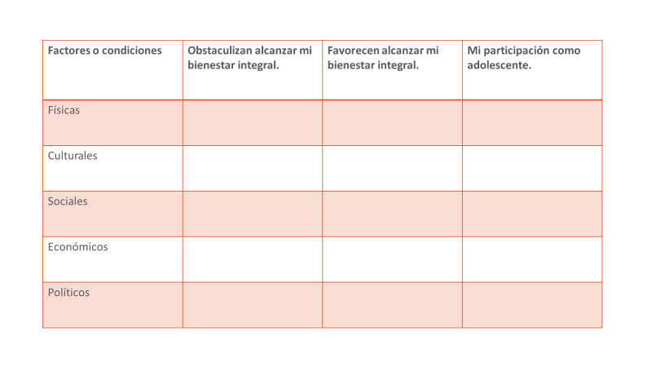

Después, en la primera columna, de arriba hacia abajo, coloca los siguientes factores o condiciones: Físicas o biológicas; Culturales; Sociales; Económicas y Políticas.

La actividad consiste en que escribas dos factores o condiciones que favorecen tu bienestar integral y otros dos que evitan que los puedan alcanzar. En la última columna escribe cómo enfrentar los obstáculos o la construcción de condiciones favorables para mantener o alcanzar tu bienestar integral.

Complementa la tabla y guarda el ejercicio para compartirlo posteriormente con tus compañeras, compañeros y con tu profesora o profesor.

El desarrollo integral involucra varios aspectos de tu vida como el físico, mental, social, cultural, económico y político. Lograr avanzar en todos ellos implica procesos de aprendizaje desde las dimensiones personal y social.

Observa y escucha el siguiente video del inicio al minuto 02:00 para recuperar algunos factores que favorecen el bienestar integral.

- Factores sociales en la salud
https://www.youtube.com/watch?v=rYl6YRujt9Q

La salud es un factor que favorece el bienestar integral, recuerda que es un derecho y está garantizado por el artículo 4º de la Constitución, donde se menciona que toda persona tiene derecho a un ambiente sano para su desarrollo y bienestar.

Las niñas y los niños tienen derecho a la satisfacción de sus necesidades de alimentación, salud, educación y sano esparcimiento para su desarrollo integral.

Este derecho también está garantizado en el artículo 13 de la Ley General de los Derechos de Niñas, Niños y Adolescentes, donde se destaca el derecho a vivir en condiciones de bienestar y a un sano desarrollo integral.

Con fundamento en estos derechos, estás en condiciones de conocer cómo pueden hacerlos realidad para tener un desarrollo integral.

También es conveniente que conozcas otros derechos que están asociados al desarrollo integral, como salud y seguridad social, participación en espacios de convivencia, educación, descanso y esparcimiento, los cuales contribuyen a disfrutar de una vida plena, en condiciones de dignidad y desarrollo integral de todas y todos los adolescentes.

Uno de los aspectos más importantes del desarrollo integral en los seres humanos es la salud.

Para tu atención y protección es muy importante la participación individual, de la sociedad y del Estado. Cada una y uno de ustedes pueden participar en distintos momentos en ámbitos como la familia, escuela, comunidad y sociedad para realizar propuestas y realizar acciones orientadas a favorecer el bienestar personal y colectivo.

La participación del Estado es fundamental porque las acciones o programas que desarrolla deben orientarse a atender y mantener el bienestar integral de las personas, con ello se contribuye a mejorar las condiciones de vida de la población.

Para poder generar algunos compromisos que ayuden a favorecer el desarrollo de tu bienestar integral, comienza por reconocer algunos datos que permiten comprender en qué situaciones estas.

Como sabes, durante la adolescencia las personas se vuelven más vulnerables y corren más riesgos, los cuales limitan su desarrollo. Una mala alimentación, las adicciones, prácticas sexuales de riesgo, relaciones violentas y el uso incorrecto de las tecnologías y las redes sociales son situaciones que obstaculizan el bienestar integral de las y los jóvenes.

Entre 2011 y 2018 se duplicó el consumo de drogas ilegales, ocho millones de jóvenes de 20 años tienen diabetes y México ocupa el primer lugar de embarazos adolescentes entre los países que integran la Organización para la Cooperación y el Desarrollo Económicos (OCDE).

En la actualidad, los problemas de salud se han incrementado en niñas, niños y jóvenes. La salud emocional se ha deteriorado por las condiciones de estrés que muchas personas experimentan por diversos factores, como la situación económica, el desempleo, las enfermedades, la inseguridad, la violencia y en estos momentos, la pandemia provocada por la presencia del SARS-CoV-2, comúnmente llamado COVID-19.

¿Qué aspectos debes considerar para el desarrollo del bienestar integral?

Es muy conveniente considerar y atender tu cuerpo, la salud mental y la relación con las y los demás. Para ello, puedes empezar por realizar un programa de cuidado diario para fortalecer los hábitos de cuidado personal, por ejemplo:

Ejercicio. La actividad física fortalece el sistema inmunológico, disminuye la presencia de triglicéridos o colesterol alto, favorece la elasticidad de tendones, ligamentos y articulaciones y aumenta la energía.

Salud sexual y reproductiva. Implica recibir información acerca del cuidado de la salud sexual, como la prevención para evitar infecciones de transmisión sexual, prevención de embarazos a temprana edad y el uso eficaz de métodos anticonceptivos, entre otros aspectos.

Bienestar emocional. Implica atender el estrés, evitar conductas que afecten la alimentación y provoquen trastornos mentales, así como la presencia de sentimientos negativos y síntomas de depresión.

Relaciones personales. Es importante mantener relaciones armónicas con familiares, amistades o conocidos. En especial, saber que las personas con las que se relacionan tienen respeto hacia su persona, que sus derechos son reconocidos mutuamente y que las diferencias o conflictos se pueden resolver de forma pacífica.

Descanso y recreación. Esto es muy importante para evitar que el cuerpo enferme. La falta de actividades recreativas provoca ansiedad y sentimientos de angustia; en este confinamiento, por la presencia de la pandemia del SARS-COV-2, se han presentado conductas violentas por el tiempo que pasas en casa sin actividad; es conveniente organizar juegos de mesa, realizar ejercicio en algún lugar de la casa, dibujar, leer, construir o diseñar modelos para desarrollar la creatividad, o bien realizar actividades en familia para sentirse en todo momento felices y motivados.

Es posible que pienses que son muchos los factores que tienes que atender y te preguntes cuál o cuáles se deben priorizar. ¿Cuáles de los aspectos que acabas de revisar son los que más necesitas atender para lograr un desarrollo integral?

Para lograrlo, te propongo realizar un Plan de actividades semanal. Piensa en cuáles son tus necesidades más apremiantes, el tiempo disponible y las condiciones que tienes para llevar a cabo tus acciones. Por ejemplo, en un día incluye actividad física, otro día organiza actividades recreativas, incluye horarios para actividades de cuidado personal, para conversar con tu familia y el estudio.

Establece tiempos para realizar limpieza de la casa, o bien organiza por turnos el uso de los dispositivos tecnológicos que compartes con tus familiares.

Comparte con tu familia este plan de actividades, invita a que todas y todos los integrantes se involucren; recuerda que todas y todos son responsables de construir espacios de bienestar integral seguros, respetuosos, de colaboración y solidarios.

Planifica las actividades diarias a partir de un organizador gráfico. Para su elaboración, te sugiero lo siguiente:

Con hojas de colores elabora un triángulo invertido, el cual puede ser isósceles o equilátero, como el que se muestra en la imagen.

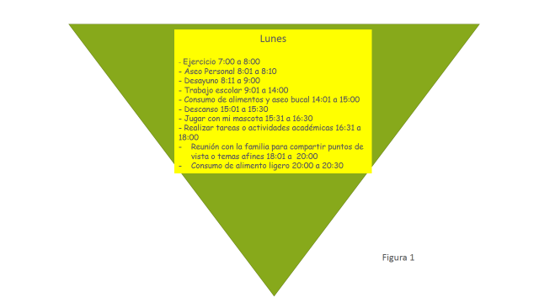

Dentro del triángulo pega un rectángulo donde deberás escribir tus horarios y actividades para un día de la semana.

Posteriormente, repite seis veces más el triángulo, donde anotarás, en cada uno, los horarios y actividades para el resto de los días de la semana. Utiliza, para cada triangulo, un color diferente. Así tendrás uno para cada día de la semana, como se muestra en la figura 2.

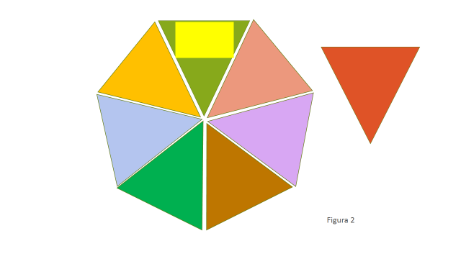

Coloca la figura en un lugar visible para que recuerdes que el desarrollo integral de tu persona y de la familia se favorece con las actividades que realizas en el día a día.

Es importante recordar que la pandemia provocada por el COVID-19 te ha obligado al confinamiento y ha limitado tu interacción; sin embargo, esta situación te ha permitido valorar más la importancia que tiene el cuidado de tu salud y tu desarrollo integral.

Has tenido que adaptarte a una nueva dinámica social o nueva normalidad, la cual te ha llevado a valorar y adoptar hábitos de higiene, de cuidado personal y colectivo que no considerabas importantes o que nunca te imaginaste que tendrías que hacer.

Estas aprendiendo a convivir de una manera diferente a la que acostumbrabas, a realizar las mismas actividades, pero de forma distinta; un ejemplo sería que estás tomando clases a través de medios de comunicación y no de manera presencial, lo cual ha implicado fortalecer y desarrollar nuevas capacidades para tu aprendizaje.

Construir una nueva normalidad requiere, principalmente, cuidarte y cuidar a las y los demás; fortalecer una cultura de responsabilidad sanitaria para tu cuerpo y para quienes te rodean, familia y comunidad.

Puedes hacer un plan de acción que contribuya a prevenir enfermedades, tener bienestar y desarrollarte de manera integral.

Has revisado las condiciones personales físicas o biológicas, sociales, económicas y culturales que favorecen y obstaculizan el bienestar integral en los contextos donde participas, como la familia, la escuela, la comunidad.

Revisaste el artículo 4º de la Constitución, que garantiza el derecho a la salud y su bienestar integral.

Formulaste, mediante un plan de acción, compromisos para alcanzar el desarrollo integral de las y los adolescentes.

Es conveniente participar, como adolescentes, ayudando a otras y otros a modificar y mejorar tus hábitos y condiciones para evitar riesgos en la salud integral. Sigue atendiendo las indicaciones de la autoridad de salud para cuidarte y enfrentar este virus que ha afectado muchos hogares, quédate en casa para que pronto vuelvas a las aulas.

El reto de hoy:

Revisa tu libro de texto y amplía la información para reforzar lo aprendido.

Aún te queda mucho por descubrir y tienes la oportunidad de aprender todos los días y colaborar con tu comunidad.

Recuerda que, como parte de una sociedad, también debes actuar.

¡Buen trabajo!

Gracias por tu esfuerzo.

Para saber más:
Lecturas

https://www.conaliteg.sep.gob.mx/secundaria.html

